FICHE QUESTION CHS-CT
Date de la visite : 15/06/2015 | Atelier : Bat K
Secteur : Atelier
Risque (s) : chute de plein pied

Les bancs hydrauliques dans le bâtiment présentent des fuites importantes en statique comme en dynamique qui provoquent de nombreuses flaques d’hydraulique au sol.

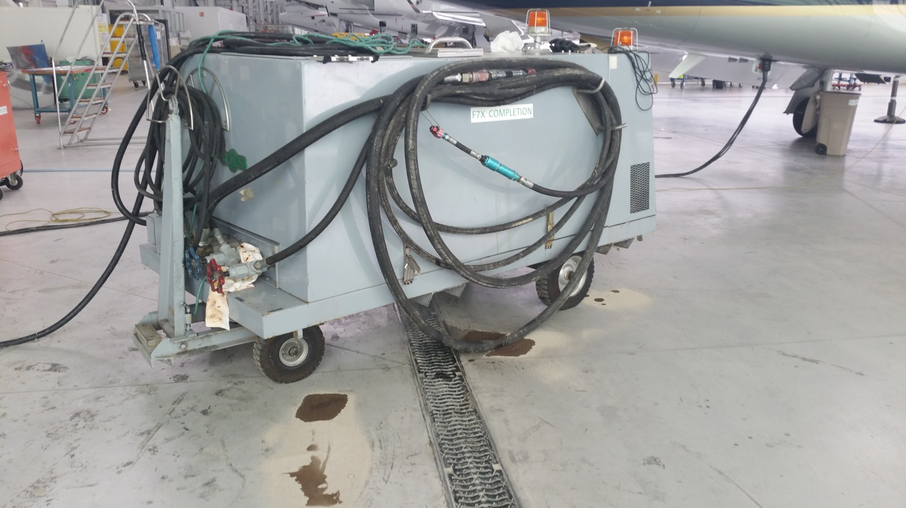

Mesures de prévention proposées : Faire une opération de maintenance importante et sérieuse sur les bancs hydraulique pour travailler dans de bonnes conditions de sécurité et d’hygiène.
Actions direction : |  | AC  AS  Délai :

